ANNEX 3

"El Sr./La Sra.......................................... amb NIF núm................., en nom propi / en representació de l’empresa .............., en qualitat de ..., i segons escriptura pública autoritzada davant Notari ......, en data ..... i amb número de protocol .../o document ..., CIF núm. .............., domiciliada a........... carrer ........................, núm.........., (persona de contacte......................, adreça de correu electrònic ................, telèfon núm. ............... i fax núm.. .. .....................), assabentat/da de les condicions exigides per optar a la contractació relativa a (consignar objecte del contracte i lots, si escau), es compromet a portar-la a terme amb subjecció al Plec de Clàusules Administratives Particulars i ⟨al Plec de Prescripcions Tècniques Particulars / al Projecte d’obres⟩, que accepta íntegrament, pels preus unitaris següents:

- Proposta econòmia

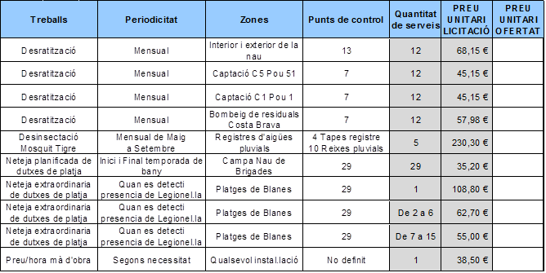

- Execució de treballs, realitzat pel coordinador responsable, de les mateixes característiques de l’objecte del contracte

DISPOSA DE ALMENYS 3 TREBALLS
DISPOSA DE ALMENYS 2 TREBALLS
DISPOSA DE ALMENYS 1 TRBALL

- Millora en el temps de resposta davant incidències: 10 punts

Millora en el temps de resposta màxima segons el Capítol 5 del PPT, amb un temps de resposta davant incidències no superior a 24 hores

SI MILLORA
NO MILLORA

Data i signatura

